**МИНОБРНАУКИ РОССИИ**

**Санкт-Петербургский государственный**

**электротехнический университет**

**«ЛЭТИ» им. В.И. Ульянова (Ленина)**

**Кафедра МО ЭВМ**

отчет

**по лабораторной работе №1**

**по дисциплине «Базы данных»**

Тема: Проектирование ER модели и структуры БД по текстовому описанию предметной области.

|  |  |  |
| --- | --- | --- |
| Студент гр. 1304 |  | Байков Е.С. |
| Преподаватель |  | Заславский М.М. |

Санкт-Петербург

2023

## Цель работы.

Изучение проектирования ER модели и структуры баз данных. Применить полученные знания для проектирования *ER* модели и структуры БД по текстовому описанию предметной области.

## Задание.

Пусть требуется создать программную систему, предназначенную для работников библиотеки. Такая система должна обеспечивать хранение сведений об имеющихся в библиотеке книгах, о читателях библиотеки и читальных залах. Для каждой книги в БД должны храниться следующие сведения: название книги, автор (ы), издательство, год издания, число экземпляров этой книги в каждом зале библиотеки, а также шифр книги и дата закрепления книги за читателем. Сведения о читателях библиотеки должны включать номер читательского билета, фамилию читателя, номер паспорта, дату рождения, адрес, номер телефон, образование, наличие ученой степени. Читатели закрепляются за определенным залом и могут записываться и выписываться из библиотеки. Библиотека имеет несколько читальных залов, которые характеризуются номером, названием и вместимостью, то есть количеством людей, которые могут одновременно работать в зале. Библиотека может получать новые книги и списывать старые. Шифр книги может измениться в результате переклассификации, а номер читательского билета в результате перерегистрации. Библиотекарю могут потребоваться следующие сведения о текущем состоянии библиотеки:

* Какие книги закреплены за определенным читателем?
* Как называется книга с заданным шифром?
* Какой шифр у книги с заданным названием?
* Когда книга была закреплена за читателем?
* Кто из читателей взял книгу более месяца тому назад?
* За кем из читателей закреплены книги, количество экземпляров которых в библиотеке не превышает 2?
* Какое число читателей пользуется библиотекой?
* Сколько в библиотеке читателей младше 20 лет?

## Выполнение работы.

В ходе выполнения работы спроектирована *ER* модель, представленная на рисунке 1.

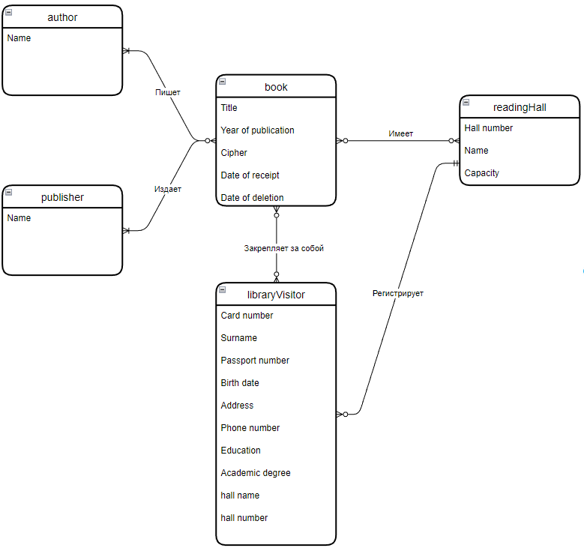

Рисунок 1 – *ER* модель.

Для характеризации сущности *book* используются атрибуты: *title*, *year of publication*, *cipher*, *date of receipt* и *date of deletion*.

Для характеризации сущности *readingHall* используются атрибуты: *hall number*, *name* и *capacity*.

Для характеризации сущности *libraryVisitor* используются атрибуты: *card number*, *surname*, *passport number*, *birth date*, *address*, *phone number*, *education*, *academic degree*, *hall name* и *hall number*.

Для характеризации сущности *author* и *publisher* используются атрибут: *name*.

Автор пишет книгу, а издатель издает книгу, при этом каждая из сущностей может написать или издать несколько книг или ни одной. Книга же может быть издана разными издательствами и написана несколькими авторами, но обязательно должна иметь одного издателя и одного писателя.

Каждый зал может иметь несколько книг либо не иметь ни одной, а также регистрирует либо несколько посетителей, либо ни одного.

Каждый посетитель регистрируется в одном и только одном зале и закрепляет за собой книги, которые находятся в том же зале что и посетитель. Книга же может быть либо закреплена за одним посетителем, либо не закреплена ни за одним.

Структура базы данных изображена на рисунке 2.

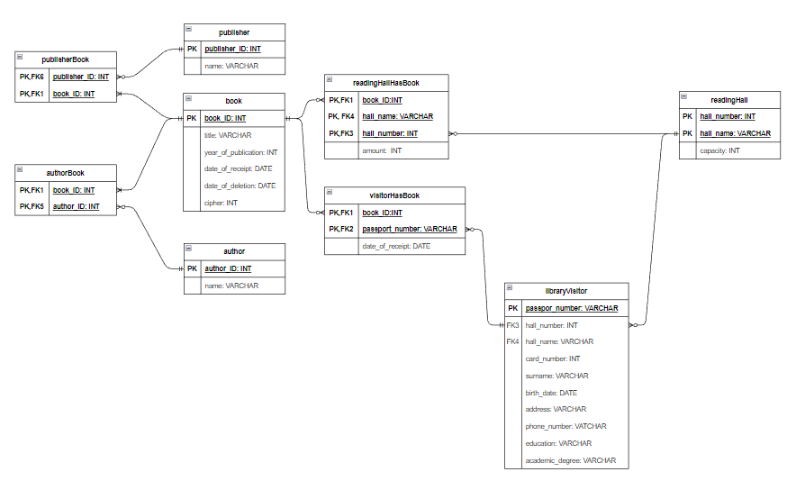

Рисунок 2 – Структура БД.

По правилам генерации отношений из ER-диаграммы были добавлены дополнительные сущности такие как: publisherBook, authorBook, readingHallHasBook и visitorHasBook.

В таблице 1 описаны созданные в ходе проектирования БД отношения.

Таблица 1. Описание отношений спроектированной БД.

|  |  |  |  |
| --- | --- | --- | --- |
| Отношение | Первичный ключ(и) | Внешний ключ(и) | Другие атрибуты |
| book | book_id: INT  cipher: INT |  | title: VARCHAR  year_of_publication: INT  date_of_receipt: DATE  date_of_delition: DATE |
| publisher | publisher_id: INT |  | name: VARCHAR |
| author | author_id: INT |  | name: VARCHAR |
| authorBook | author_id: INT  book_id: INT | author_id: INT  book_id: INT |  |
| publisherBook | publisher_id: INT  book_id: INT | publisher_id: INT  book_id: INT |  |
| readingHall | hall_number: INT  hall_name: VARCHAR |  | hall_number: INT  capacity: INT |
| readingHallHasBook | book_id: INT  hall_number: INT  hall_name: VARCHAR | book_id: INT  hall_number: INT  hall_name: VARCHAR | amount: INT |

Продолжение таблицы 1.

|  |  |  |  |
| --- | --- | --- | --- |
| Отношение | Первичный ключ(и) | Внешний ключ(и) | Другие атрибуты |
| libraryVisitor | passport_number: VARCHAR | hall_number: INT  hall_name: VARCHAR | surname: VARCHAR  card_number: INT  birth_date: DATE  address: VARCHAR  phone_number: VARCHAR  education: VARCHAR  academic_degree: VARCHAR |
| VisitorHasBook | passport_number: VARCHAR  book_id: INT | passport_number: VARCHAR  book_id: INT | date_of_receipt: DATE |

Проверим и обоснуем, что реляционная модель соответствует НФБК.

Функциональные зависимости:

* book

book_id → title, year_of_publication, date_of_receipt, date_of_delition, cipher

cipher → title, year_of_publication, date_of_receipt, date_of_delition, book_id

* publisher

publisher_id → name

name → publisher_id

* author

author_id → name

name → author_id

* readingHall

hall_number, hall_name → capacity

Нет ограничений, которые говорят о том, что залы не имеют одинаковых номеров или имен. Допустим может быть два зала с номером 1, однако один будет только для чтения, а во втором можно будет поработать на компьютере. Аналогично может быть два зала для чтения и у них будут разные номера.

* readingHallHasBook

book_id, reading_hall_id → amount

* libraryVisitor

passport_number → hall_name, hall_number, surname, card_number, birth_date, address, phone_number, education, academic_degree

Нет ограничений, что посетители не имеют одинаковых фамилий, номеров карточек, даты рождения, адреса, телефонного номера, образования и академической степени.

* VisitorHasBook

book_id, passport_number → date_of_receipt

Очевидно, что во всех случаях, где id будет являться детерминантом, он является и потенциальным ключом, т.к. последний обеспечивает уникальность и минимальность.

Рассмотрим обратные случаи.

Там, где в таблице 2 атрибута также очевидно, что второе поле будет являться потенциальным ключом.

Таким образом мы доказали, что отношения удовлетворяют условиям НФБК.

## Выводы.

Приобретен навык построения схемы базы данных на основе построения ER модели, а также изучения связи между таблицами.

# Приложение А ССЫлка на PR

Ссылка на PR:

https://github.com/moevm/sql-2023-1304/pull/27